**智慧城市数据共享与交换平台**

**功能接口说明**

目录

1. 业务功能 1

1.1 身份管理 1

1.1.1 用户注册【√】 1

1.1.2 用户登录【√】 1

1.2 属性管理 2

1.2.1 声明用户新属性【√】 2

1.2.2 申请用户属性【√】 4

1.2.3 查询属性申请【√】 4

1.2.4 审批属性申请【√】 6

1.2.5 同步属性【√】 7

1.3 组织管理 8

1.3.1 申请成立新组织【√】 8

1.3.2 同意加入新组织【√】 8

1.3.3 提交part-pk（生成组织/组织属性）【√ / √】 9

1.3.4 最终确认（生成新组织/组织新属性）【√ / √】 9

1.3.5 查询新增组织/组织属性申请【√ / √】 10

1.3.6 查询组织信息【√】 11

1.3.7 声明组织新属性【√】 12

1.3.8 审批组织新属性【√】 13

1.4 文件管理 13

1.4.1 加密共享文件【√】 13

1.4.2 查询共享文件【√】 14

1.4.3 解密共享文件【√】 15

1.4.4 下载解密文件【√】 16

2. 统计功能 16

2.1 用户总数 16

2.2 属性总数 17

2.3 组织总数 17

2.4 通道总数 17

2.4 通道列表 18

# 1. 业务功能

## 1.1 身份管理

### 1.1.1 用户注册

**接口地址**: /user/create

**请求方式**:POST

**请求参数**:

|  |  |  |  |  |  |
| --- | --- | --- | --- | --- | --- |
| 参数名称 | 参数说明 | 参数位置 | 是否必须 | 数据类型 | 备注 |
| userName | 用户名 | body | 是 | String |  |
| userType | 用户类型(user/org) | body | 是 | String |  |
| channel | 用户所在通道 | body | 是 | String |  |
| password | 密码 | body | 是 | String |  |

**响应参数**:

|  |  |  |  |
| --- | --- | --- | --- |
| 参数名称 | 参数说明 | 类型 | 备注 |
| code | 返回结果代码 | Int |  |
| msg | 返回结果描述 | String |  |
| data | 返回数据 | object |  |

**响应示例**:

{

"code":200, //200，成功；其他，失败

"msg":"",

"data":null

}

### 1.1.2 用户登录

**接口地址:** /dabe/user2

**请求方式:** POST

**请求参数**:

|  |  |  |  |  |  |
| --- | --- | --- | --- | --- | --- |
| 参数名称 | 参数说明 | 参数位置 | 是否必须 | 数据类型 | 备注 |
| fileName | 用户名 | body | 是 | String |  |
| password | 密码 | body | 是 | String |  |

**响应参数**:

|  |  |  |  |
| --- | --- | --- | --- |
| 参数名称 | 参数说明 | 类型 | 备注 |
| code | 返回结果代码 | Int |  |
| msg | 返回结果描述 | String |  |
| data | 返回数据 | object |  |

**响应示例**:

{

"code":200, //200，成功；其他，失败

"msg":null, //描述

"data":user //返回user实例

}

user内容示例：

*{*

*"appliedAttrMap":{ },//用户已申请的属性集合*

*"privacyAttrMap":{},//隐私属性集，暂时不用*

*"APKMap":{},//用户自身的属性公钥集合*

*"ASKMap":{},//用户自身的属性私钥集合*

*"EGGAlpha":"[206605..., 320061...]",* *//属性密码相关参数-用户公钥*

*"Alpha":"907358...",* *//属性密码相关参数-用户私钥*

*"GAlpha":"[569334..., 105875...]",* *//属性密码相关参数（这些应该不用显示）*

*"Name":"someone",//用户名*

*"OPKMap":{},//由多个用户组成的组织公钥集合，可遍历该集合获取用户所在组织列表*

*"OSKMap":{ },//由多个用户组成的组织私钥集合*

*"Password":"202cb962ac59075b964b07152d234b70",//用户密码hash*

*"UserType":"org",//用户类型*

*"Channel":"myc"//用户所在通道*

*}*

## 1.2 属性管理

### 1.2.1 声明用户新属性

#### 1.2.1.1 dabe生成新属性

**接口地址:** /dabe/user/attr

**请求方式:** POST

**请求参数**:

|  |  |  |  |  |  |
| --- | --- | --- | --- | --- | --- |
| 参数名称 | 参数说明 | 参数位置 | 是否必须 | 数据类型 | 备注 |
| fileName | 用户名 | body | 是 | String |  |
| attrName | 属性名 | body | 是 | String |  |

**响应参数**:

|  |  |  |  |
| --- | --- | --- | --- |
| 参数名称 | 参数说明 | 类型 | 备注 |
| code | 返回结果代码 | Int |  |
| msg | 返回结果描述 | String |  |
| data | 返回数据 | object |  |

**响应示例**:

{

"code":200, //200，成功；其他，失败

"msg":"success", //描述

"data":object //返回user实例

}

user内容示例：

*{*

*"appliedAttrMap":{ },*

*"privacyAttrMap":{},*

*"APKMap":{*

*"someone:friend":{"GY":"[369150..., 601530...]"}* *//属性名 – 属性公钥*

*},*

*"ASKMap":{*

*"someone:friend":{ "Y":"791100..."}* *//属性名 – 属性私钥*

*},*

*"EGGAlpha":"[206605..., 320061...]",*

*"Alpha":"907358...",*

*"GAlpha":"[569334..., 105875...]",*

*"Name":"someone",*

*"OPKMap":{},*

*"OSKMap":{ },*

*"Password":"202cb962ac59075b964b07152d234b70",*

*"UserType":"org",*

*"Channel":"myc"*

*}*

#### 1.2.1.2 plat生成新属性

**接口地址:** /user/attr

**请求方式:** POST

**请求参数**:

|  |  |  |  |  |  |
| --- | --- | --- | --- | --- | --- |
| 参数名称 | 参数说明 | 参数位置 | 是否必须 | 数据类型 | 备注 |
| fileName | 用户名 | body | 是 | String |  |
| attrName | 属性名 | body | 是 | String |  |

**响应参数**:

|  |  |  |  |
| --- | --- | --- | --- |
| 参数名称 | 参数说明 | 类型 | 备注 |
| code | 返回结果代码 | Int |  |
| msg | 返回结果描述 | String |  |
| data | 返回数据 | object |  |

**响应示例**:

{

"code":200, //200，成功；其他，失败

"msg":null, //描述

"data": ""//返回数据

}

### 1.2.2 申请用户属性

**接口地址:** /user/attr/apply

**请求方式:** POST

**请求参数**:

|  |  |  |  |  |  |
| --- | --- | --- | --- | --- | --- |
| 参数名称 | 参数说明 | 参数位置 | 是否必须 | 数据类型 | 备注 |
| fileName | 用户名 | body | 是 | String |  |
| toUserName | 属性所属用户名称 | body | 否 | String |  |
| toOrgName | 属性所属组织名称 | body | 否 | String |  |
| remark | 备注 | body | 否 | String |  |
| attrName | 属性名 | body | 是 | String |  |

**响应参数**:

|  |  |  |  |
| --- | --- | --- | --- |
| 参数名称 | 参数说明 | 类型 | 备注 |
| code | 返回结果代码 | Int |  |
| msg | 返回结果描述 | String |  |
| data | 返回数据 | object |  |

**响应示例**:

{

"code":200, //200，成功；其他，失败

"msg":null, //描述

"data":""//返回数据

}

### 1.2.3 查询属性申请

**接口地址:** /user/attr/apply

**请求方式:** GET

**请求参数**:

|  |  |  |  |  |  |
| --- | --- | --- | --- | --- | --- |
| 参数名称 | 参数说明 | 参数位置 | 是否必须 | 数据类型 | 备注 |
| toId | 被申请用户/组织名 | Header | 是 | String |  |
| type | 申请类型（用户属性/组织属性） | Header | 是 | Int | 0代表用户  1代表组织 |
| userName | 申请人 | Header | 否 | String |  |
| status | 申请状态 | Header | 否 | String | ALL/ PENDING/ SUCCESS/ FAIL |

**响应参数**:

|  |  |  |  |
| --- | --- | --- | --- |
| 参数名称 | 参数说明 | 类型 | 备注 |
| code | 返回结果代码 | Int |  |
| msg | 返回结果描述 | String |  |
| data | 返回数据 | object |  |

**响应示例**:

{

"code":200, //200，成功；其他，失败

"msg":"success", //描述

"data":list //返回申请列表

}

Data示例：

{

"code":200,

"message":null,

"data":[

{

"fromUid":"someone2", //申请人

"toUid":"someone", //被申请用户

"toOrgId":"", //被申请组织

"isPublic":true, //是否公开，暂时不用管

"attrName":"someone:family",//属性名称

"remark":"", //备注

"n":1,

"t":1,

"applyType":"TO_USER", //申请类型，TO_USER表示申请的是用户的属性

"status":"PENDING", //申请状态

"approvalMap":{//审批状态

"someone":null //为null表示还未审批

}

},

{

"fromUid":"someone2",

"toUid":"someone",

"toOrgId":"",

"isPublic":true,

"attrName":"someone:friend",

"remark":"",

"n":1,

"t":1,

"applyType":"TO_USER",

"status":"PENDING",

"approvalMap":{

"someone":null

}

}

]

}

### 1.2.4 审批属性申请

**接口地址:** /user/attr/approval

**请求方式:** POST

**请求参数**:

|  |  |  |  |  |  |
| --- | --- | --- | --- | --- | --- |
| 参数名称 | 参数说明 | 参数位置 | 是否必须 | 数据类型 | 备注 |
| fileName | 用户名 | Body | 是 | String |  |
| toUserName | 被申请人/组织 | Body | 是 | String |  |
| attrName | 属性名 | Body | 是 | String |  |
| remark | 备注 | Body | 否 | String |  |
| agree | 是否同意 | Body | 是 | Boolean |  |

**响应参数**:

|  |  |  |  |
| --- | --- | --- | --- |
| 参数名称 | 参数说明 | 类型 | 备注 |
| code | 返回结果代码 | Int |  |
| msg | 返回结果描述 | String |  |
| data | 返回数据 | object |  |

**响应示例**:

{

"code":200, //200，成功；其他，失败

"msg":"success", //描述

"data":null

}

### 1.2.5 同步属性

**接口地址:** /user/attr/ sync

**请求方式:** POST

**请求参数**:

|  |  |  |  |  |  |
| --- | --- | --- | --- | --- | --- |
| 参数名称 | 参数说明 | 参数位置 | 是否必须 | 数据类型 | 备注 |
| fileName | 用户名 | Body | 是 | String |  |

**响应参数**:

|  |  |  |  |
| --- | --- | --- | --- |
| 参数名称 | 参数说明 | 类型 | 备注 |
| code | 返回结果代码 | Int |  |
| msg | 返回结果描述 | String |  |
| data | 返回数据 | object |  |

**响应示例**:

{

"code":200, //200，成功；其他，失败

"msg":"success", //描述

"data":user //返回user实例

}

User示例：

{

"code":200,

"message":null,

"data":{

"appliedAttrMap":{

"someone:family":"[159429..., 572246...]", //属性名 – 属性公钥

"someone:friend":"[114119..., 477210...]"

},

"privacyAttrMap":{},

"APKMap":{},

"ASKMap":{},

"EGGAlpha":"[481866..., 536232...]",

"Alpha":"126759...",

"GAlpha":"[158540..., 620270...]",

"Name":"someone2",

"OPKMap":{},

"OSKMap":{},

"Password":"202cb962ac59075b964b07152d234b70",

"UserType":"user",

"Channel":"myc"

}

}

## 1.3 组织管理

### 1.3.1 申请成立新组织

**接口地址:** / org/apply/creation

**请求方式:** POST

**请求参数**:

|  |  |  |  |  |  |
| --- | --- | --- | --- | --- | --- |
| 参数名称 | 参数说明 | 参数位置 | 是否必须 | 数据类型 | 备注 |
| fileName | 申请用户名 | Body | 是 | String |  |
| t | 阈值 | Body | 是 | Int |  |
| n | 组织成员总数 | Body | 是 | Int |  |
| users | 组织成员列表 | Body | 是 | List |  |
| orgName | 组织名称 | Body | 是 | String |  |

**响应参数**:

|  |  |  |  |
| --- | --- | --- | --- |
| 参数名称 | 参数说明 | 类型 | 备注 |
| code | 返回结果代码 | Int |  |
| msg | 返回结果描述 | String |  |
| data | 返回数据 | object |  |

**响应示例**:

{

"code":200, //200，成功；其他，失败

"msg":null, //描述

"data":””

}

### 1.3.2 同意加入新组织

**接口地址:** / org/ apply/ creation/approval

**请求方式:** POST

**请求参数**:

|  |  |  |  |  |  |
| --- | --- | --- | --- | --- | --- |
| 参数名称 | 参数说明 | 参数位置 | 是否必须 | 数据类型 | 备注 |
| fileName | 用户名 | Body | 是 | String |  |
| orgName | 组织名称 | Body | 是 | String |  |

**响应参数**:

|  |  |  |  |
| --- | --- | --- | --- |
| 参数名称 | 参数说明 | 类型 | 备注 |
| code | 返回结果代码 | Int |  |
| msg | 返回结果描述 | String |  |
| data | 返回数据 | object |  |

**响应示例**:

{

"code":200, //200，成功；其他，失败

"msg":"success", //描述

"data":null

}

### 1.3.3 提交part-pk（生成组织/组织属性）

**接口地址:** / org/part-pk

**请求方式:** POST

**请求参数**:

|  |  |  |  |  |  |
| --- | --- | --- | --- | --- | --- |
| 参数名称 | 参数说明 | 参数位置 | 是否必须 | 数据类型 | 备注 |
| type | 类型 | Body | 是 | String | CREATION/ ATTRIBUTE |
| orgName | 组织名称 | Body | 是 | String |  |
| fileName | 用户名 | Body | 是 | String |  |
| attrName | 属性名 | Body | 是 | String | 生成组织时为’’ |

**响应参数**:

|  |  |  |  |
| --- | --- | --- | --- |
| 参数名称 | 参数说明 | 类型 | 备注 |
| code | 返回结果代码 | Int |  |
| msg | 返回结果描述 | String |  |
| data | 返回数据 | object |  |

**响应示例**:

{

"code":200, //200，成功；其他，失败

"msg":null, //描述

"data":null

}

### 1.3.4 最终确认（生成新组织/组织新属性）

**接口地址:** /org/complete-pk

**请求方式:** POST

**请求参数**:

|  |  |  |  |  |  |
| --- | --- | --- | --- | --- | --- |
| 参数名称 | 参数说明 | 参数位置 | 是否必须 | 数据类型 | 备注 |
| type | 类型 | Body | 是 | String | CREATION/ ATTRIBUTE |
| orgName | 组织名称 | Body | 是 | String |  |
| fileName | 用户名 | Body | 是 | String |  |
| attrName | 属性名 | Body | 是 | String | 生成组织时为’’ |

**响应参数**:

|  |  |  |  |
| --- | --- | --- | --- |
| 参数名称 | 参数说明 | 类型 | 备注 |
| code | 返回结果代码 | Int |  |
| msg | 返回结果描述 | String |  |
| data | 返回数据 | object |  |

**响应示例**:

{

"code":200, //200，成功；其他，失败

"msg":null, //描述

"data":null

}

### 1.3.5 查询 新增组织/组织属性创建情况

**接口地址:** /org/apply

**请求方式:** GET

**请求参数**:

|  |  |  |  |  |  |
| --- | --- | --- | --- | --- | --- |
| 参数名称 | 参数说明 | 参数位置 | 是否必须 | 数据类型 | 备注 |
| type | 类型 | Header | 是 | String | CREATION/ ATTRIBUTE |
| orgName | 组织名称 | Header | 是 | String |  |
| attrName | 属性名 | Header | 否 | String | 查询组织申请时为’’ |

**响应参数**:

|  |  |  |  |
| --- | --- | --- | --- |
| 参数名称 | 参数说明 | 类型 | 备注 |
| code | 返回结果代码 | Int |  |
| msg | 返回结果描述 | String |  |
| data | 返回数据 | object |  |

**响应示例**:

{

"code":200, //200，成功；其他，失败

"msg":"success", //描述

"data": PlatOrgApply //申请实例数据

}

PlatOrgApply结构：

*{*

*String orgId; //组织名称*

*Map<String, Boolean> uidMap; 组织成员审批情况*

*Map<String, Map<String, String>> shareMap; //成员秘密分享情况*

*Map<String, String> opkMap; //opk组合情况*

*Integer t; //阈值*

*Integer n; //成员总数*

*String fromUserName; //发起人*

*OrgApplyStatusEnum status; //当前状态*

*String createTime; //创建时间*

*String attrName; //属性名称*

*OrgApplyTypeEnum type; //类型，*CREATION表示组织申请，ATTRIBUTE表示组织属性申请

*}*

*，mm*

组织申请：

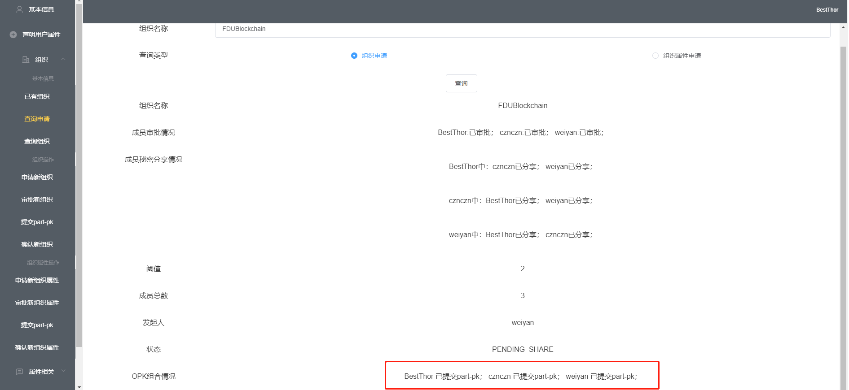

组织属性申请：

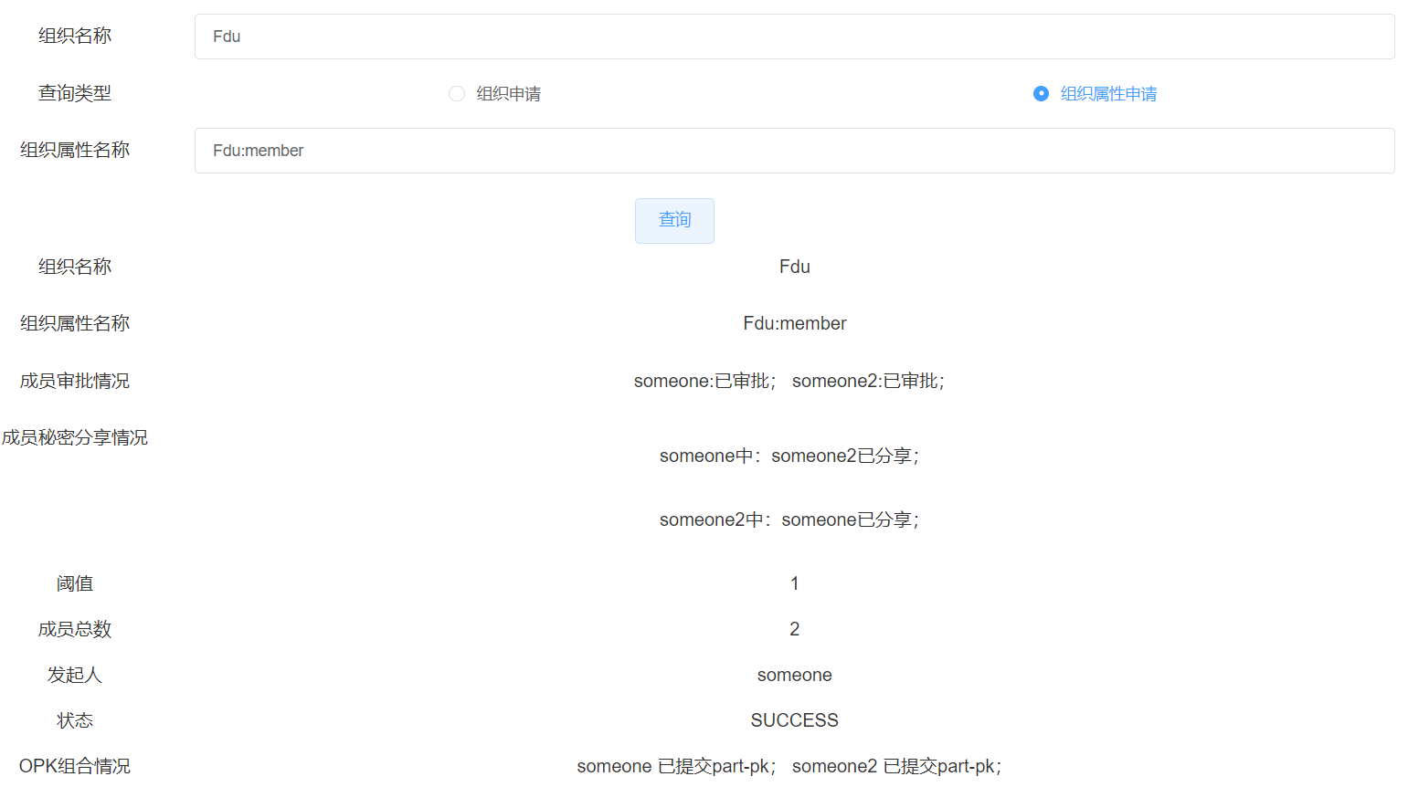

### 1.3.6 查询组织信息

**接口地址:** /org

**请求方式:** GET

**请求参数**:

|  |  |  |  |  |  |
| --- | --- | --- | --- | --- | --- |
| 参数名称 | 参数说明 | 参数位置 | 是否必须 | 数据类型 | 备注 |
| orgName | 组织名称 | Header | 是 | String |  |

**响应参数**:

|  |  |  |  |
| --- | --- | --- | --- |
| 参数名称 | 参数说明 | 类型 | 备注 |
| code | 返回结果代码 | Int |  |
| msg | 返回结果描述 | String |  |
| data | 返回数据 | object |  |

**响应示例**:

{

"code":200, //200，成功；其他，失败

"msg":"success", //描述

"data": PlatOrg //组织实例数据

}

PlatOrgApply结构：

*{*

*String orgId; //组织名称*

*List<String> uidSet; //组织成员*

*List<String> attrSet; //组织拥有的属性集合*

*Integer t;//阈值*

*Integer n;//组织成员总数*

*String opk;//组织公钥*

*}*

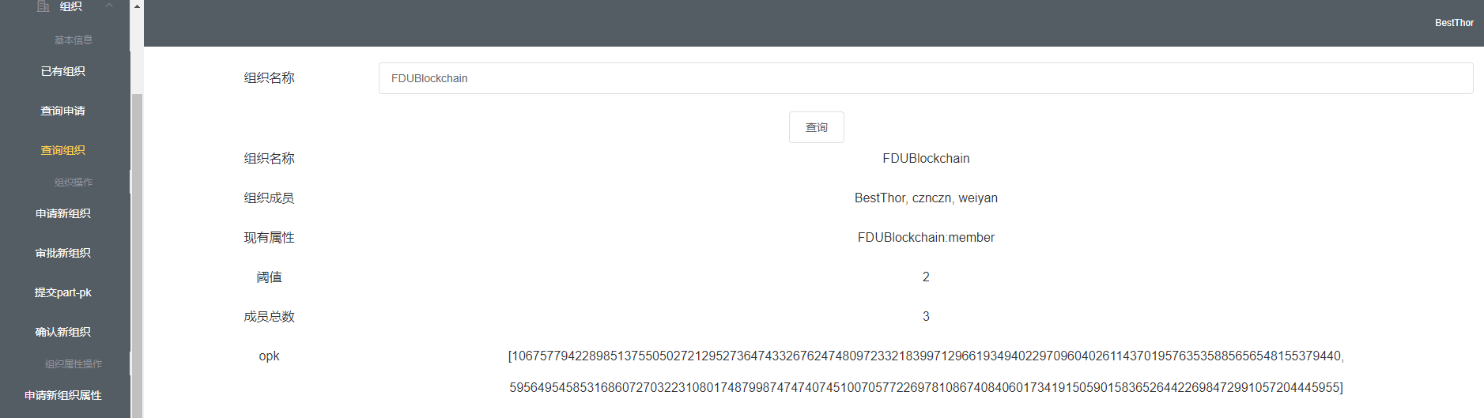

### 1.3.7 声明组织新属性

**接口地址:** /org/apply/attribute

**请求方式:** POST

**请求参数**:

|  |  |  |  |  |  |
| --- | --- | --- | --- | --- | --- |
| 参数名称 | 参数说明 | 参数位置 | 是否必须 | 数据类型 | 备注 |
| fileName | 用户名 | body | 是 | String |  |
| orgName | 组织名 | body | 是 | String |  |
| attrName | 属性名 | body | 是 | String |  |

**响应参数**:

|  |  |  |  |
| --- | --- | --- | --- |
| 参数名称 | 参数说明 | 类型 | 备注 |
| code | 返回结果代码 | Int |  |
| msg | 返回结果描述 | String |  |
| data | 返回数据 | object |  |

**响应示例**:

{

"code":200, //200，成功；其他，失败

"msg":null, //描述

"data":””

}

### 1.3.8 审批组织新属性

**接口地址:** /org/apply/attribute/approval

**请求方式:** POST

**请求参数**:

|  |  |  |  |  |  |
| --- | --- | --- | --- | --- | --- |
| 参数名称 | 参数说明 | 参数位置 | 是否必须 | 数据类型 | 备注 |
| fileName | 用户名 | body | 是 | String |  |
| orgName | 组织名 | body | 是 | String |  |
| attrName | 属性名 | body | 是 | String |  |

**响应参数**:

|  |  |  |  |
| --- | --- | --- | --- |
| 参数名称 | 参数说明 | 类型 | 备注 |
| code | 返回结果代码 | Int |  |
| msg | 返回结果描述 | String |  |
| data | 返回数据 | object |  |

**响应示例**:

{

"code":200, //200，成功；其他，失败

"msg":"success", //描述

"data":object //返回数据

}

## 1.4 文件管理

### 1.4.1 加密共享文件

**接口地址:** /content/upload

**请求方式:** POST

**请求参数**:

|  |  |  |  |  |  |
| --- | --- | --- | --- | --- | --- |
| 参数名称 | 参数说明 | 参数位置 | 是否必须 | 数据类型 | 备注 |
| fileName | 用户名 | Body | 是 | String |  |
| file | 上传的文件 | Body | 是 | file |  |
| tags | 标签 | Body | 是 | List | tags[0]:城市, tags[1]:系统,  tags[2]:业务,  tags[3]:备注 |
| policy | 共享策略 | Body | 是 | String | (A AND B AND (C OR D)) |

**响应参数**:

|  |  |  |  |
| --- | --- | --- | --- |
| 参数名称 | 参数说明 | 类型 | 备注 |
| code | 返回结果代码 | Int |  |
| msg | 返回结果描述 | String |  |
| data | 返回数据 | object |  |

**响应示例**:

{

"code":200, //200，成功；其他，失败

"msg":null, //描述

"data":null

}

### 1.4.2 查询共享文件

**接口地址:** /content/list

**请求方式:** POST

**请求参数**:

|  |  |  |  |  |  |
| --- | --- | --- | --- | --- | --- |
| 参数名称 | 参数说明 | 参数位置 | 是否必须 | 数据类型 | 备注 |
| fromUserName | 分享人 | Body | 是 | String |  |
| tag | 标签 | Body | 是 | String |  |
| pageSize | 每页显示条数 | Body | 是 | Int | 默认为10 |
| bookmark | 说明 | Body | 是 | String | 默认为空 |

**响应参数**:

|  |  |  |  |
| --- | --- | --- | --- |
| 参数名称 | 参数说明 | 类型 | 备注 |
| code | 返回结果代码 | Int |  |
| msg | 返回结果描述 | String |  |
| data | 返回数据 | object |  |

**响应示例**:

{

"code":200, //200，成功；其他，失败

"msg":"success", //描述

"data":list //返回共享文件列表

}

Data示例：

{

"code":200,

"message":null,

"data":{

"contents":[

{

"fileName":"test.txt", //文件名

"policy":"(someone:friend AND someone:family)", //访问控制策略

"cipher":"xxx",//密文

"tags":[//标签

"shanghai",//城市

"myc",//系统

"edu",//业务

"test"//备注

],

"sharedUser":"someone" //分享值

}

],

"bookmark":"g1AAAA...",

"pageSize":10,

"count":1

}

}

### 1.4.3 解密共享文件

**接口地址:** /content/ decryption

**请求方式:** POST

**请求参数**:

|  |  |  |  |  |  |
| --- | --- | --- | --- | --- | --- |
| 参数名称 | 参数说明 | 参数位置 | 是否必须 | 数据类型 | 备注 |
| userName | 解密用户 | Body | 是 | String |  |
| fileName | 解密文件名 | Body | 是 | String |  |
| cipher | 密文 | Body | 是 | String |  |
| sharedUser | 文件共享者 | Body | 是 | String |  |

**响应参数**:

|  |  |  |  |
| --- | --- | --- | --- |
| 参数名称 | 参数说明 | 类型 | 备注 |
| code | 返回结果代码 | Int |  |
| msg | 返回结果描述 | String |  |
| data | 返回数据 | object |  |

**响应示例**:

{

"code":200, //200，成功；其他，失败

"msg":"success", //描述

"data":null//共享文件内容

}

### 1.4.4 下载解密文件

**接口地址:** /content/download

**请求方式:** GET

**请求参数**:

|  |  |  |  |  |  |
| --- | --- | --- | --- | --- | --- |
| 参数名称 | 参数说明 | 参数位置 | 是否必须 | 数据类型 | 备注 |
| fileName | 要下载的文件名 | Header | 是 | String |  |
| sharedUser | 文件共享者 | Header | 是 | String |  |

**响应参数**:

|  |  |  |  |
| --- | --- | --- | --- |
| 参数名称 | 参数说明 | 类型 | 备注 |
| code | 返回结果代码 | Int |  |
| msg | 返回结果描述 | String |  |
| data | 返回数据 | object |  |

**响应示例**:

{

"code":200, //200，成功；其他，失败

"msg":"success", //描述

"data":file//共享文件内容

}

注：只有解密成功之后才可以下载

# 2. 统计功能

## 2.1 用户总数

**接口地址:** /statistic/usercnt

**请求方式:** GET

**请求参数**:

|  |  |  |  |  |  |
| --- | --- | --- | --- | --- | --- |
| 参数名称 | 参数说明 | 参数位置 | 是否必须 | 数据类型 | 备注 |
| userName | 用户名 | Header | 是 | String |  |

**响应参数**:

|  |  |  |  |
| --- | --- | --- | --- |
| 参数名称 | 参数说明 | 类型 | 备注 |
| code | 返回结果代码 | Int |  |
| msg | 返回结果描述 | String |  |
| data | 返回数据 | object |  |

**响应示例**:

{

"code":200, //200，成功；其他，失败

"msg":"success", //描述

"data":100//用户总数

}

## 2.2 属性总数

**接口地址:** /statistic/attrcnt

**请求方式:** GET

**请求参数**: 无

**响应参数**:

|  |  |  |  |
| --- | --- | --- | --- |
| 参数名称 | 参数说明 | 类型 | 备注 |
| code | 返回结果代码 | Int |  |
| msg | 返回结果描述 | String |  |
| data | 返回数据 | object |  |

**响应示例**:

{

"code":200, //200，成功；其他，失败

"msg":"success", //描述

"data":100//属性总数

}

## 2.3 组织总数

**接口地址:** /statistic/orgcnt

**请求方式:** GET

**请求参数**: 无

**响应参数**:

|  |  |  |  |
| --- | --- | --- | --- |
| 参数名称 | 参数说明 | 类型 | 备注 |
| code | 返回结果代码 | Int |  |
| msg | 返回结果描述 | String |  |
| data | 返回数据 | object |  |

**响应示例**:

{

"code":200, //200，成功；其他，失败

"msg":"success", //描述

"data":100//组织总数

}

## 2.4 通道总数

**接口地址:** /statistic/channelcnt

**请求方式:** GET

**请求参数**: 无

**响应参数**:

|  |  |  |  |
| --- | --- | --- | --- |
| 参数名称 | 参数说明 | 类型 | 备注 |
| code | 返回结果代码 | Int |  |
| msg | 返回结果描述 | String |  |
| data | 返回数据 | object |  |

**响应示例**:

{

"code":200, //200，成功；其他，失败

"msg":"success", //描述

"data":100//通道总数

}

## 2.4 通道列表

**接口地址:** /statistic/channlelist

**请求方式:** GET

**请求参数**: 无

**响应参数**:

|  |  |  |  |
| --- | --- | --- | --- |
| 参数名称 | 参数说明 | 类型 | 备注 |
| code | 返回结果代码 | Int |  |
| msg | 返回结果描述 | String |  |
| data | 返回数据 | object |  |

**响应示例**:

{

"code":200, //200，成功；其他，失败

"msg":"success", //描述

"data": list //返回通道列表

}